**新 书 推 荐**

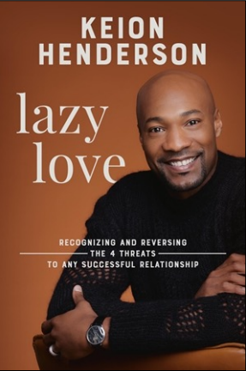**中文书名：****《懒惰之爱：认清并扭转4个威胁成功关系的因素》**

**英文书名： LAZY LOVE: Recognizing and Reversing the 4 Threats to Any Successful Relationship**

**作 者：Keion Henderson**

**出 版 社：Faith Words**

**代理公司：GCP/ANA/Jessica Wu**

**页 数：256页**

**出版时间：2024年8月**

**代理地区：中国大陆、台湾**

**审读资料：电子稿**

**类 型：心灵励志**

**内容简介：**

**增强与家人、伴侣、朋友及其他人的关系——学会如何更好地爱人，来获得更深层的满足。**

人类的本意是爱与被爱，但我们往往不善于表达爱。我们将他人的爱意视为理所当然；我们作出假设；我们忘记表达爱意；我们逐渐变得懒惰。

休斯顿大型教会灯塔教会的牧师基恩·亨德森（Keion Henderson）说，我们常常在与家人、伴侣、朋友和同胞的关系中失败，因为我们懒于彼此相爱。懒惰之爱让我们无法体验到渴望体会的深层次心灵满足，正因如此我们无法被周围的人了解和喜爱。懒惰之爱还让我们在自我付出时变得迟疑。

在他的新书《懒惰之爱》中，亨德森解读了《圣经》中提到的四种爱——eros，即吸引、phileo，即友谊、storge，即亲情、agape，即灵性之爱；并向读者展示了每一种爱如何塑造我们的人际关系和生活。他还鼓励读者揭露那些不健康做法，它们常常导致人际关系受损或破裂，并帮助读者冲破阻碍，好好去爱。

好消息是，我们每个人都可以学会更好地去爱，并改善人际关系——与伴侣、孩子、朋友、同事和邻居的关系。《懒惰之爱》将帮助读者在生活的各个领域更好地去爱他人。

**作者简介：**

**基恩·亨德森（Keion D. Henderson）**是畅销书作家、精神领袖、灯塔教会的创始人、首席执行官兼主任牧师。灯塔教会是美国发展最快的教会之一，总部位于得克萨斯州休斯敦。亨德森牧师拥有超过 26 年的活动经验，以教育、培养和赋能会众而闻名，他通过自己的创业加速器，用改变人生的课程来引导人们以正确的价值观和圣经原则建立自己的信仰。亨德森牧师是一位充满热情的人道主义者，他坚定不移地致力于关心人民的疾苦，并通过非营利组织“即刻行动”（Take Action Now）回馈他所服务的全球社区。他被约翰·麦克斯韦研究所评为“美国的250位领袖”之一。 基恩·亨德森牧师出生于印第安纳州加里市，现在与女儿和妻子生活在一起。

**感谢您的阅读！**

**请将反馈信息发至：版权负责人**

**Email**：**[Rights@nurnberg.com.cn](mailto:Rights@nurnberg.com.cn)**

安德鲁·纳伯格联合国际有限公司北京代表处

北京市海淀区中关村大街甲59号中国人民大学文化大厦1705室, 邮编：100872

电话：010-82504106, 传真：010-82504200

公司网址：[http://www.nurnberg.com.cn](http://www.nurnberg.com.cn/)

书目下载：<http://www.nurnberg.com.cn/booklist_zh/list.aspx>

书讯浏览：<http://www.nurnberg.com.cn/book/book.aspx>

视频推荐：<http://www.nurnberg.com.cn/video/video.aspx>

豆瓣小站：<http://site.douban.com/110577/>

新浪微博：[安德鲁纳伯格公司的微博_微博 (weibo.com)](https://weibo.com/1877653117/profile?topnav=1&wvr=6)

微信订阅号：ANABJ2002

